宁波建工城建系列专业技术人员继续教育流程图
- 注册流程
新学员登陆宁波住建培训中心在线教育平台：ningbo.zhujianpeixun.com，按要求注册。请牢记：登录账号为个人身份证号，默认登录密码为111111。（请填写真实手机号，平台各步骤会有相关短信提示）
2017-2018年已在我中心参加网络学习的学员，无需重新注册，可直接登陆上述“新的学习平台”。登录账号：身份证号码，初始密码：111111(原网络学习平台不再使用，所学数据，已导入到新的学习平台) 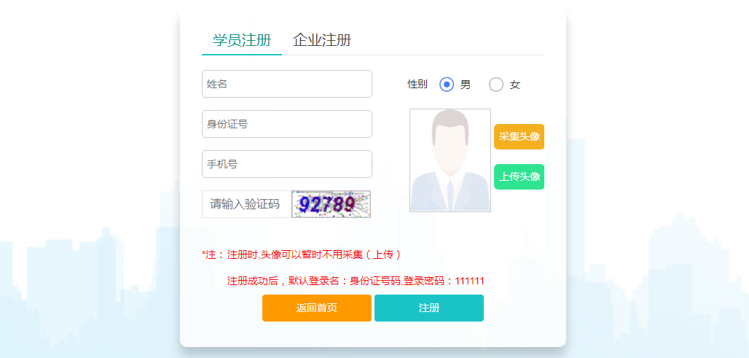

- 报名流程
注册成功后在“购买课程”模块，选择“专业技术人员继续教育课程“报名
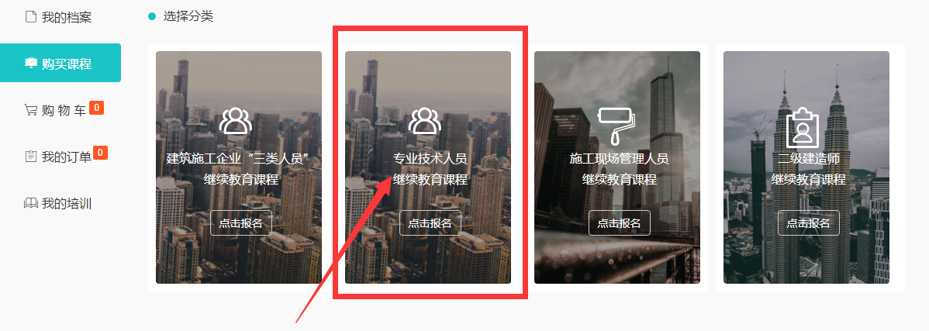 特别注意：填写报名信息，区县信息一定要填；个人职称信息真实填写。
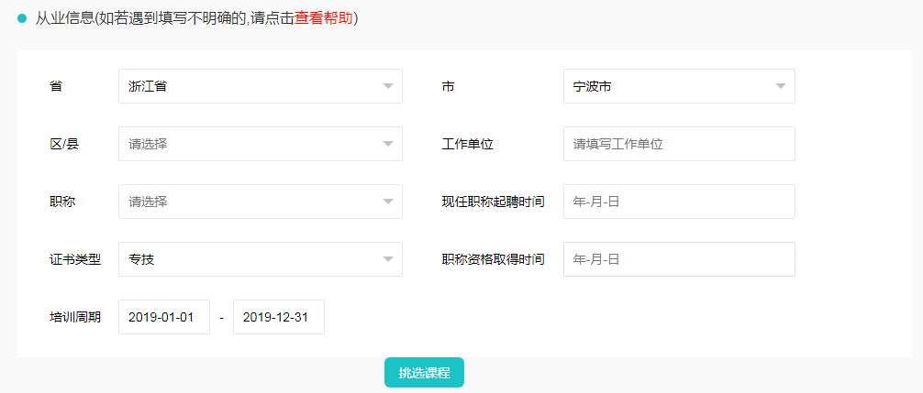报名成功后，可以开始购买课程。
注意：
- 第一次购买课程，未避免遗漏，系统会强制要求购买行业公需课12学时
- 后续购买，系统不做限制，学员可根据需要购买任意学时数。
- 购买过的课件，本年度将不能重复购买。
- 每次购买课件，在页面右方会有所勾选课件学时总数的具体提示。
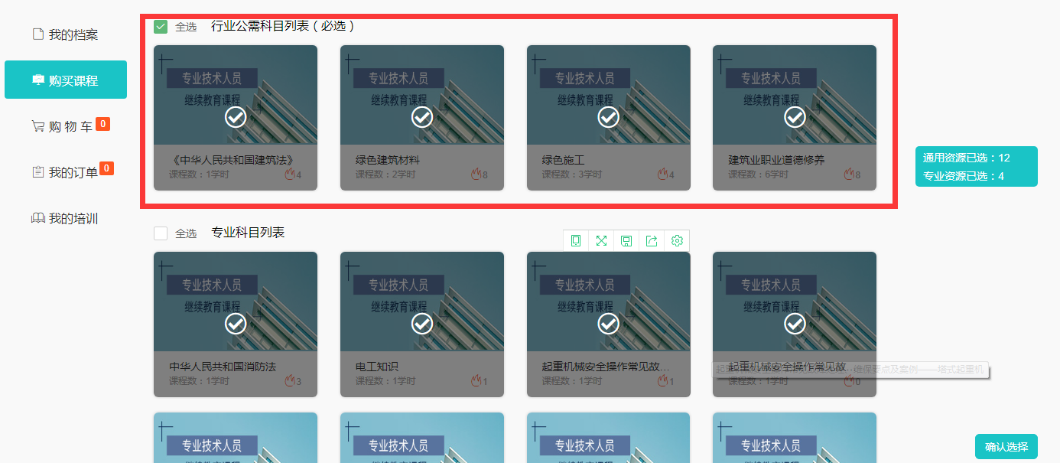

确认所选课件后，按要求填写发票信息，并进行缴费支付
- 填写发票信息，将根据提供的发票信息开具发票。请务必保证发票信息正确。
- 如果选择不要发票，中心将统一开票提交税务，并不再提供发票。
- 学员完成“在线支付”1个工作日以后，凭“学员本人身份证复印件”或“缴费凭证截图”，到宁波市住房和城乡建设培训中心“一楼办事大厅”领取“纸质发票”
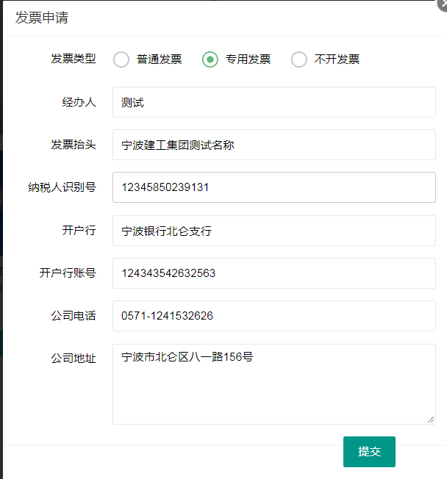

在线支付，目前宁波市暂时只提供银联在线支付。
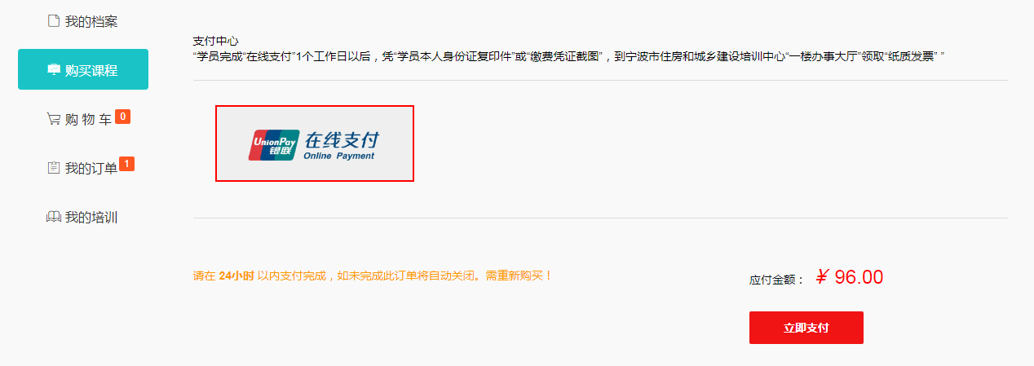
三、学习过程
支付成功后，在我的培训里，点击开始学习！
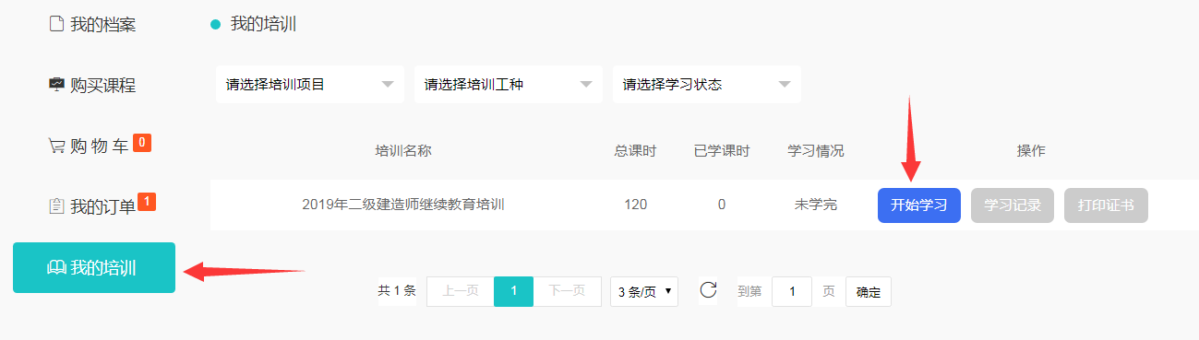
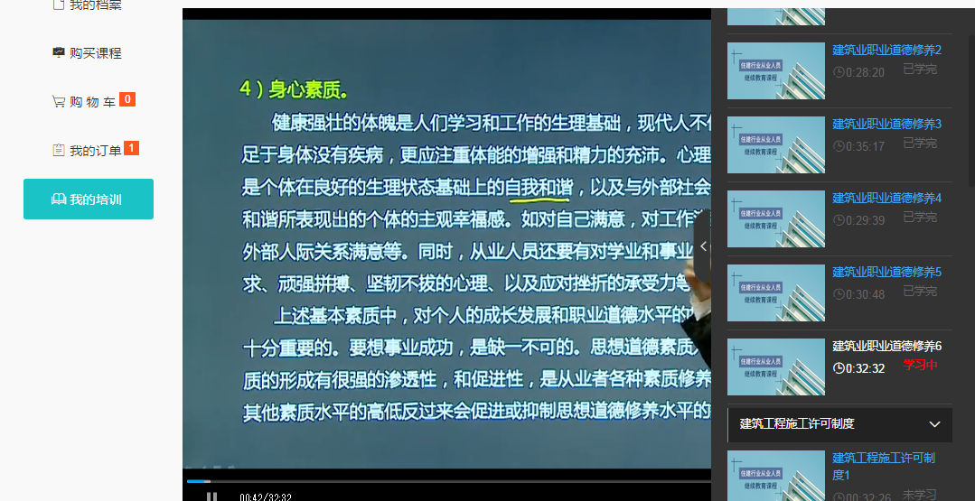

所购买的学时数完成后，如果学员未达到年度继续教育规定学时，可以继续选课购买；如果已达到继续教育学时数，可以打印学时记录表及继续教育培训证明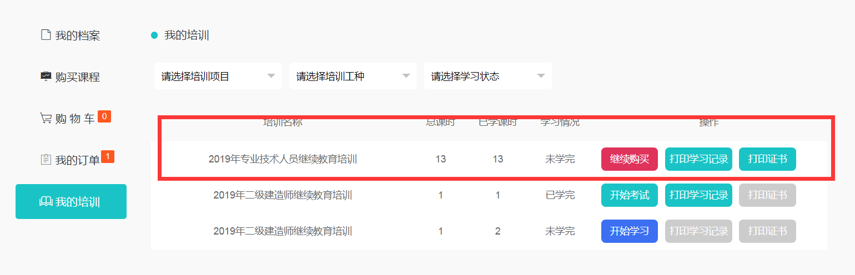 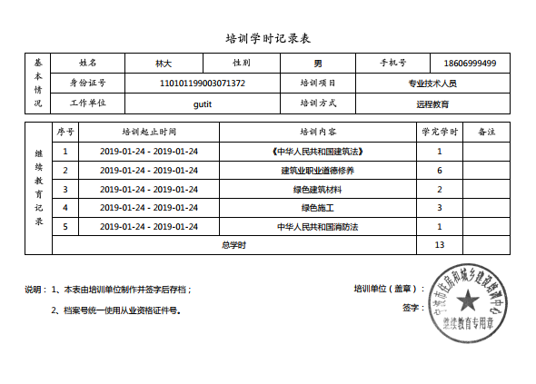
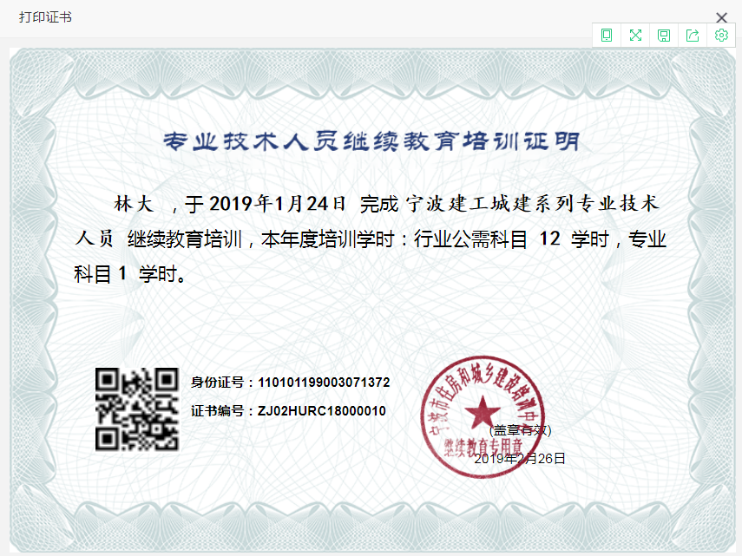
四、其他
学员完成学习1个月后，相应学时数据，由我中心导入。学员可在 “宁波市专业技术人员继续教育学时登记管理系统”查询和打印学时证明(网址：http://xsgl.rcpx.net/login)。

